**บทที่ 3**

**การวิเคราะห์และออกแบบระบบ**

การพัฒนาโปรแกรมประยุกต์บนเว็บไซต์ห้องสมุดโรงเรียนวัดแม่ริมวิทยา ได้ศึกษาจากเอกสารที่มีอยู่และศึกษาระบบเดิมเพื่อทำความเข้าใจถึงขั้นตอนการทำงานและทราบถึงจุดสำคัญของระบบ ทำให้การออกแบบระบบใหม่มีความสอดคล้องกับความต้องการของผู้ใช้ มีเนื้อหาครอบคลุมในเรื่องต่าง ๆ ดังนี้

1. โครงสร้างขององค์กร

2. การวิเคราะห์ระบบงานเดิม

2.1 ปัญหาที่พบในงานเดิม

3. การออกแบบระบบงานใหม่

3.1 แผนภาพกระแสข้อมูล (Data Flow Diagram)

3.2 ความสัมพันธ์ของฐานข้อมูล (E-R Diagram)

3.3 พจนานุกรมข้อมูล (Data Dictionary)

3.4 โครงสร้างระบบ

3.5 การออกแบบหน้าจอ

**3.1 โครงสร้างองค์กร**

โครงสร้างองค์กร ประกอบด้วย เจ้าหน้าที่ห้องสมุดผู้ให้บริการต่าง ๆ ในห้องสมุด สมาชิกห้องสมุดผู้ที่จะเข้ามาใช้บริการต่าง ๆ ในห้องสมุด เช่น การยืม การเข้าใช้คอมพิวเตอร์ และผู้ใช้งานทั่วไปที่เข้ามาอ่านหนังสือภายในห้องสมุด และเยี่ยมชมห้องสมุด

ผู้ใช้งานทั่วไป

สมาชิกห้องสมุด

เจ้าหน้าที่ห้องสมุด

**ภาพที่ 3.1** โครงสร้างองค์กร

**3.2 การวิเคราห์ระบบงานเดิม**

3.2.1 ระบบงานเดิม

การวิเคราห์ระบบงานเดิม เป็นการวิเคราห์ลักษณะการทํางานและการจัดเก็บข้อมูลต่าง ๆ ภายในห้องสมุดโรงเรียนวัดแม่ริมวิทยา โดยได้ทําการวิเคราะห์การทํางานจากเจ้าหน้าที่ห้องสมุด

จากระบบจัดเก็บข้อมูลการยืม-คืนหนังสือหรือจองการเข้าใช้งานคอมพิวเตอร์เดิม การจัดเก็บข้อมูลมีปริมาณมาก มีความสิ้นเปลืองกระดาษและพื้นที่ในการจัดเก็บเอกสาร การค้นหาเอกสารต่าง ๆ ต้องใช้เวลานาน การคํานวณผู้เข้าใช้งานในการยืม-คืนและการจองเข้าใช้คอมพิวเตอร์เป็นไปด้วยความล่าช้า และเกิดขอผิดพลาดอยู่บ่อยครั้ง การตรวจนับหนังสือยุ่งยากและไม่ทราบจํานวนที่ชัดเจน รวมทั้งไม่มีรายงานผลการดําเนินงานของกิจการทั้งรายวันและรายเดือน ทําให้การบริหารงานภายใน ห้องสมุดไม่มีประสิทธิภาพเท่าที่ควร ดังนั้นผู้จัดทําจึงได้วิเคราห์และออกแบบระบบการยืม-คืน จองการเข้าใช้งานคอมพิวเตอร์และการจัดเก็บข้อมูลหนังสือขึ้นมา เพื่อช่วยแก้ปัญหาดังกล่าว

ขั้นตอนการทํางานของระบบงานเดิมเริ่มจากสมาชิกห้องสมุดเข้ามาค้นหาหนังสือในห้องสมุดเพื่อนำไปอ่านในห้องสมุดหรือยืมกลับไปอ่านที่บ้าน กรณีที่มีความต้องการยืมหนังสือนั้น สมาชิกต้องนำหนังสือที่ต้องการยืม ไปให้เจ้าหน้าที่ห้องสมุดก่อน เพื่อที่จะให้เจ้าหน้าที่ห้องสมุดได้ลงบันทึกการยืม – คืนหนังสือ ในกรณีที่นำหนังสือมาคืน สมาชิกก็ต้องนำหนังสือมาคืนให้กับเจ้าหน้าที่ห้องสมุด เพื่อลงบันทึกการยืม – คืนหนังสือ และเมื่อยืมเกินกำหนดก็ต้องชำระค่าปรับตามที่ห้องสมุดได้กำหนดไว้ ส่วนของการเข้าใช้คอมพิวเตอร์ในให้สารสนเทศนั้น ทางสมาชิกต้องมาติดต่อที่เจ้าหน้าที่ห้องสมุดเพื่อลงบันทึกการเข้าใช้คอมพิวเตอร์ด้วยเช่นกัน

3.2.2 ปัญหาที่พบในระบบงานเดิม

3.2.2.1 ความล่าช้าและความผิดพลาดจากการยืม – คืนหนังสือ และการเข้าใช้งานคอมพิวเตอร์

3.2.2.2 การจัดเก็บเอกสารมีความสิ้นเปลืองกระดาษและพื้นที่ อีกทั้งสูญหายได้ง่าย

3.2.2.3 ความล่าช้าในการค้นหาเอกสารต่าง ๆ

3.2.2.4 การตรวจนับยอดการยืม – คืนหนังสือและผู้ใช้งานยุ่งยากและไม่สามารถทราบยอดที่ชัดเจนได้

3.2.2.5 ไม่ทราบผลการดําเนินงานในแต่ละวันและแต่ละเดือน

3.2.2.6 ไม่มีการจัดเก็บข้อมูลหนังสือภายในห้องสมุด

**3.3 การออกแบบระบบใหม่**

จากการวิเคราห์ระบบงานเดิมสามารถออกแบบระบบใหม่ได้โดยการวิเคราห์ระบบงานใหม่ผู้พัฒนาระบบได้ทําการวิเคราะห์และได้นําเอาเทคโนโลยีสารสนเทศมาช่วยในการทํางานเพื่อให้ เกิดประโยชน์กับห้องสมุดมากที่สุด โดยได้พัฒนาโปรแกรมประยุกต์บนเว็บไซต์ห้องสมุดโรงเรียนวัดแม่ริมวิทยา เพื่อจัดเก็บข้อมูลหนังสือ การยืม – คืน การเข้าใช้งานคอมพิวเตอร์ โดยใช้แบบฟอร์มเก็บข้อมูลผ่านทางระบบเว็บไซต์ ซึ่งการนําเทคโนโลยีสารสนเทศเข้ามาช่วยจะทําให้ห้องสมุดมีฐานข้อมูลสําหรับจัดเก็บข้อมูล และการประมวลผล การดําเนินงานต่าง ๆ ซึ่งการออกแบบระบบงานใหม่สามารถอธิบายการทํางานในรูปแบบต่าง ๆ ดังตอไปนี้

3.3.1 แผนภาพกระแสข้อมูล(Data Flow Diagram)

3.3.1.1 ผู้ใช้ในระบบ

1) ผู้ดูแลระบบ

2) เจ้าหน้าที่ห้องสมุด

3) สมาชิก

4) ผู้ใช้งานทั่วไป

3.3.1.2 ความต้องการในระบบ

1) ผู้ดูแลระบบ สามารถเพิ่ม ลบและแก้ไขข้อมูลและกําหนดสิทธิในการใช้งาน ของผู้ใช้ระบบได้

2) เจ้าหน้าที่ห้องสมุด สามารถอนุมัติและตรวจสอบการสมัครสมาชิกห้องสมุด จัดเก็บแก้ไขค้นหาและลบข้อมูลหนังสือภายในห้องสมุด บันทึกรายการยืม – คืน,จอง และเก็บค่ายืมเกินกำหนด รายงานผลการใช้งานต่าง ๆ เช่น ผลการยืมหนังสือ ผลการคืนหนังสือ ยอดการรับชำระในการยืมหนังสือเกินกำหนด ส่งอีเมลแจ้งเตือนการใช้งานต่าง ๆ

3) สมาชิก สามารถสืบค้นข้อมูลที่ห้องสมุดประกาศและดาวน์โหลดไฟล์ต่าง ๆ ในเว็บไซต์ ค้นหาหนังสือและยืม – คืน,จองหนังสือและคอมพิวเตอร์ จัดการข้อมูลส่วนตัวของตนเอง

4) ผู้ใช้งานทั่วไป สามารถสมัครสมาชิกห้องสมุด และรับชมข่าวสารหรือข้อมูลต่าง ๆ ที่ติดประกาศไว้ในเว็บไซต์

Data Flow Diagram Context Diagram

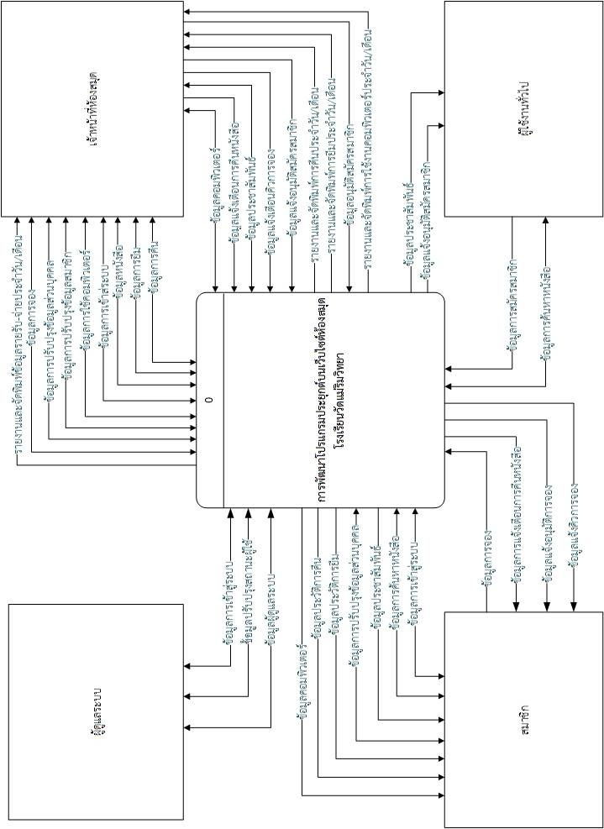

31

**ภาพที่ 3.2** แผนภาพบริบท (Context Diagram)

Data Flow Diagram Level 0



**ภาพที่ 3.3** แผนภาพกระแสข้อมูลระดับที่ 0

จากภาพที่ 3.3 สามารถแยกกระบวนการของระบบออกเป็น 8 กระบวนการย่อยได้แก่

**กระบวนการที่ 1.0** จัดการสิทธิผู้ใช้งาน จัดการข้อมูลผู้ใช้ทั้งหมด เป็นกระบวนการเข้าใช้ระบบโดยจะมีการกำหนดชื่อผู้ใช้และรหัสผ่านจากผู้ดูแลระบบให้กับผู้ใช้แต่ละคน ได้แก่

ผู้ดูแลระบบ ใช้ชื่อผู้ใช้และรหัสผ่านของตนในการเข้าสู่ระบบ เพื่อจัดการชื่อผู้ใช้และรหัสผ่านตรวจสอบความถูกต้องของระบบ จัดการข้อมูลภายในระบบ

เจ้าหน้าที่ห้องสมุด ใช้ชื่อผู้ใช้และรหัสผ่านของตนในการเข้าสู่ระบบ เพื่อเรียกดูรายงานต่าง ๆ กรอกข้อมูลต่าง ๆ เกี่ยวกับระบบ อนุมัติการสมัครสมาชิกและการจองต่าง ๆ และส่งการแจ้งเตือนการสมัครสมาชิก

สมาชิก ใช้ชื่อผู้ใช้และรหัสผ่านของตนเองในการเข้าสู่ระบบ เพื่อเรียกดูหนังสือและทำธรุการต่าง ๆ ที่ทางเว็บไซต์อนุญาต

ผู้ใช้งานทั่วไป สมัครสมาชิกเพื่อเข้าสู่ระบบ และรับการแจ้งเตือนการสมัครสมาชิกจากระบบ

**กระบวนการที่ 2.0** จัดการหนังสือ ผู้ดูแลระบบ สามารถสืบค้นข้อมูลหนังสือ เจ้าหน้าที่ห้องสมุด เพิ่ม,ลบ,แก้ไข สืบค้นข้อมูลหนังสือ สมาชิก สามารถสืบค้นข้อมูลหนังสือ ผู้ใช้งานทั่วไป สามารถสืบค้นข้อมูลหนังสือ

**กระบวนการที่ 3.0** จัดการการยืม เจ้าหน้าที่ห้องสมุดบันทึกข้อมูลการยืม และเรียกดูประวัติการยืม สมาชิกสามารถเรียกดูประวัติการยืมของตนเอง

**กระบวนการที่ 4.0** ตรวจสอบหนังสือเกินกำหนด เจ้าหน้าที่ห้องสมุดบันทึกข้อมูลการคืนและเรียกดูประวัติการคืน แจ้งเตือนการคืนหนังสือก่อนและเกินกำหนด สมาชิกเรียกดูประวัติการคืนของตนเองรับการแจ้งเตือนการคืนหนังสือก่อนและเกินกำหนด

**กระบวนการที่ 5.0** จัดการการจอง เจ้าหน้าที่ห้องสมุดอนุมัติการจองหนังสือ คอมพิวเตอร์และส่งการแจ้งเตือนการจองต่าง ๆ สมาชิกจองหนังสือเพื่อยืมต่อและจองคอมพิวเตอร์ เพื่อใช้งานต่อรับการแจ้งเตือนจากระบบในสิ่งที่จองเอาไว้

**กระบวนการที่ 6.0** จัดการข้อมูลคอมพิวเตอร์ เจ้าหน้าที่ห้องสมุดบันทึกข้อมูลคอมพิวเตอร์ เพื่อให้สมาชิกดูข้อมูลคอมพิวเตอร์

**กระบวนการที่ 7.0** จัดการการเข้าใช้ข้อมูลคอมพิวเตอร์ เจ้าหน้าที่ห้องสมุดบันทึกข้อมูลการเข้าใช้งานคอมพิวเตอร์ สมาชิกดูข้อมูลการเข้าใช้งานคอมพิวเตอร์

**กระบวนการที่ 8.0** จัดการประชาสัมพันธ์ ผู้ดูแลระบบ สืบค้น เรียกดูข้อมูลประชาสัมพันธ์และดาวน์โหลดไฟล์ต่าง ๆ เจ้าหน้าที่ห้องสมุด เพิ่ม,ลบ,แก้ไข, เรียกดูข้อมูลประชาสัมพันธ์ต่าง ๆ สมาชิก สืบค้น เรียกดูข้อมูลประชาสัมพันธ์ และดาวน์โหลดไฟล์ต่าง ๆ ผู้ใช้งานทั่วไป สืบค้น เรียกดูข้อมูลประชาสัมพันธ์ และดาวน์โหลดไฟล์ต่าง ๆ

**กระบวนการที่ 9.0** แสดงรายงาน เจ้าหน้าที่ห้องสมุด รายงานและจัดพิมพ์ข้อมูลต่าง ๆ ภาพในระบบ เช่น การยืม การคืน การจอง ฯ

Data Flow Diagram Level 1 Process 1.0



**ภาพที่ 3.4** แผนภาพกระแสข้อมูลระดับที่ 1 กระบวนการที่ 1.0

Data Flow Diagram Level 1 Process 5.0



**ภาพที่ 3.5** แผนภาพกระแสข้อมูลระดับที่ 1 กระบวนการที่ 5.0

**3.3.3 ความสัมพันธของฐานข้อมูล (E-R Diagram)**

35

**ภาพที่ 3.6** ความสัมพันธของฐานข้อมูลแบบ Crow’s Foot Model

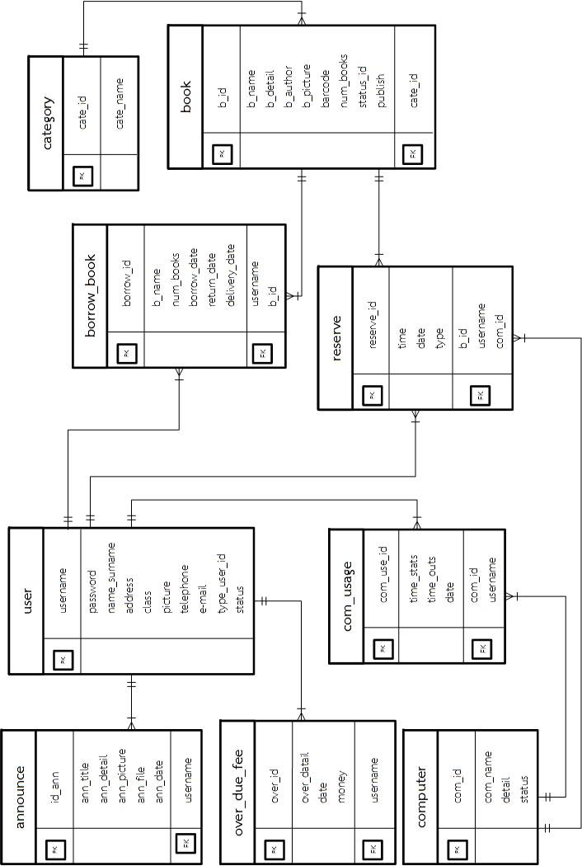

จากภาพที่ 3.6 เป็นภาพความสัมพันธ์ของฐานข้อมูล (ER-Diagram) (เว็บไซต์) สามารถอธิบายได้ดังนี้

User 1:M Borrow_books : ผู้ใช้งาน 1 คนสามารถยืมหนังสือได้หลายครั้ง และการยืมหนังสือ 1 ครั้งจะต้องมีผู้ใช้งาน 1 คน

User 1:M Over_Due_Fee : ผู้ใช้งาน 1 คนสามารถจ่ายค่าปรับได้หลายครั้ง และการจ่ายค่าปรับ 1 ครั้งจะต้องมีผู้ใช้งาน 1 คน

User 1:M Reserve : ผู้ใช้งาน 1 คนสามารถทำการจองหนังสือหรือคอมพิวเตอร์ได้หลายครั้ง และการจอง 1 ครั้งจะมีผู้ใช้งาน 1 คน

User 1:M Com_usage : ผู้ใช้งาน 1 คนสามารถใช้คอมพิวเตอร์หลายเครื่อง และการใช้งานคอมพิวเตอร์ 1 เครื่อง จะมีผู้ใช้งาน 1 คน

Computer 1:M Com_usage : คอมพิวเตอร์ 1 เครื่องสามารถใช้งานได้หลายครั้ง และการใช้งาน 1 ครั้งจะต้องใช้คอมพิวเตอร์ 1 เครื่อง

Computer 1:M Reserve : คอมพิวเตอร์ 1 เครื่องสามารถจองได้หลายครั้ง

books 1:M Reserve : หนังสือ 1 เล่มสามารถจองได้หลายครั้ง และการจองหนังสือ 1 ครั้งสามารถจองหนังสือได้หลายเล่ม

Borrow_books 1:M books : การยืม 1 ครั้งสามารถยืมหนังสือได้หลายเล่ม และหนังสือ 1 เล่มจะยืมได้ 1 ครั้ง

Category 1:M books : หมวดหมู่หนังสือ 1 หมวดสามารถมีหนังสือได้หลายเล่ม และหนังสือ 1 เล่มจะต้องอยู่ใน 1 หมวดหมู่

**3.3.4 พจนานุกรมข้อมูล (Data Dictionary)**

จากการออกแบบระบบใหม่ซึ่งมีการจัดการด้วยระบบฐานข้อมูล จึงสามารถออกแบบ ฐานข้อมูลให้กับระบบที่ประกอบไปด้วยตารางข้อมูลต่าง ๆ ดังตารางที่ 3.1

**ตารางที่ 3.1** แสดงชื่อตารางทั้งหมดของระบบฐานข้อมูล

|  |  |  |  |
| --- | --- | --- | --- |
| **ลำดับ** | **ชื่อตาราง** | **ประเภท** | **รายละเอียด** |
| 1 | user | Transaction | เก็บข้อมูลผู้ใช้งานระบบ |
| 2 | book | Transaction | เก็บข้อมูลหนังสือ |
| 3 | category | Reference | เก็บข้อมูลหมวดหมู่หนังสือ |
| 4 | borrow_book | Transaction | เก็บข้อมูลการยืมและการคืน |
| 5 | reserve | Transaction | เก็บข้อมูลการจอง |
| 6 | computer | Transaction | เก็บข้อมูลคอมพิวเตอร์ |
| 7 | com_usage | Transaction | เก็บข้อมูลการใช้งานคอมพิวเตอร์ |
| 8 | over_due_fee | Transaction | เก็บข้อมูลรายรับ |
| 9 | announce | Transaction | เก็บข้อมูลประชาสัมพันธ์ |

คําอธิบาย ประเภทของตาราง ได้แก่

Master หมายถึง ตารางข้อมูลหลัก

Transaction หมายถึง ตารางที่มีการเปลี่ยนแปลงของข้อมูล

Reference หมายถึง ตารางที่มีการอางถึง

จากตารางที่ 3.1 ประกอบไปด้วยตารางข้อมูลต่าง ๆ ซึ่งสามารถแสดงรายละเอียด ใน แต่ละตารางได้ดังนี้

**ตารางที่ 3.2** แสดงรายละเอียดของตาราง user

|  |  |  |  |  |
| --- | --- | --- | --- | --- |
| ชื่อตาราง : user  ประเภทตาราง : Master  คำอธิบาย : เก็บข้อมูลผู้ใช้งานระบบ  คีย์หลัก : username  คีย์รอง : - | | | | |
| **เขตข้อมูล** | **ชนิดและขนาด** | **ความหมาย** | **ขอบเขตข้อมูล** | **ตัวอย่าง** |
| username | VARCHAR (13) | ชื่อผู้ใช้งาน(รหัสนักเรียน หรือ รหัสบัตรประจำตัวประชาชน) | - อาจารย์จะเป็นในรูปแบบของรหัสบัตรประจำตัวประชาชน  - นักเรียนจะเป็นรูปแบบของตัวเลขจำนวนเต็ม | 52125422 |
| password | VARCHAR (80) | รหัสผ่าน | เป็นรูปแบบตัวเลขจำนวนเต็มหรือตัวหนังสือขนาดไม่เกิน 80 ตัวอักษร | 81dc9bdb52d04dc20036dbd8313ed055 |
| name_surname | VARCHAR (45) | ชื่อและนามสกุลนักเรียน | เป็นรูปแบบตัวอักษรขนาดไม่เกิน 45 ตัวอักษร | สามเณรธงชัย พักดี |
| address | VARCHAR(140) | ที่อยู่ | เป็นรูปแบบข้อความหรือตัวเลขจำนวนเต็มขนาดไม่เกิน 140 ตัวอักษร | วัดพระนอน ต.ริมใต้ อ.แม่ริม จ.เชียงใหม่ 50180 |
| class | VARCHAR (22) | ชั้นเรียน | เป็นรูปแบบตัวอักษรขนาดไม่เกิน 22 ตัวอักษร | มัธยมศึกษาปีที่ 2 |
| picture | VARCHAR(45) | ชื่อไฟล์รูป | เป็นรูปแบบข้อความหรือตัวเลขจำนวนเต็มขนาดไม่เกิน 45 ตัวอักษร | MIG-002.jpg |

**ตารางที่ 3.2** แสดงรายละเอียดของตาราง user (ต่อ)

|  |  |  |  |  |
| --- | --- | --- | --- | --- |
| ชื่อตาราง : user  ประเภทตาราง : Master  คำอธิบาย : เก็บข้อมูลผู้ใช้งานระบบ  คีย์หลัก : username  คีย์รอง : - | | | | |
| **เขตข้อมูล** | **ชนิดและขนาด** | **ความหมาย** | **ขอบเขตข้อมูล** | **ตัวอย่าง** |
| telephone | VARCHAR (12) | หมายเลขโทรศัพท์ | รูปแบบตัวเลขจำนวนเต็มขนาดไม่เกิน 12 ตัวอักษร | 084-845-4577 |
| e-mail | VARCHAR (40) | อีเมล | เป็นรูปแบบตัวเลขจำนวนเต็มหรือตัวหนังสือหรือสัญญลักษณ์ขนาดไม่เกิน 40 ตัวอักษร | Nathaphol_008@windowslive.com |
| type_user_id | CHAR (1) | สถานะผู้ใช้งาน | เป็นรูปแบบตัวเลขจำนวนเต็มได้แก่ 1 คือ ผู้ดูแลระบบ  2 คือ เจ้าหน้าที่  3 คือ สมาชิก | 1 |
| status | CHAR(1) | สถานะการเข้าใช้งาน | เป็นรูปแบบตัวเลขจำนวนเต็ม ได้แก่  0 คือ รอการอนุมัติ  1 คือ เข้าใช้งานได้ | 0 |

**ตารางที่ 3.3** แสดงรายละเอียดของตาราง book

|  |  |  |  |  |
| --- | --- | --- | --- | --- |
| ชื่อตาราง : book  ประเภทตาราง : Transaction  คำอธิบาย : เก็บข้อมูลหนังสือ  คีย์หลัก : b_id  คีย์รอง : Cate_id | | | | |
| **เขตข้อมูล** | **ชนิดและขนาด** | **ความหมาย** | **ขอบเขตข้อมูล** | **ตัวอย่าง** |
| b_id | SMALLINT (5) | รหัสหนังสือ | รูปแบบตัวเลขจำนวนเต็ม ขนาดไม่เกิน 5 ตัวอักษร | 00001 |

**ตารางที่ 3.3** แสดงรายละเอียดของตาราง book (ต่อ)

|  |  |  |  |  |
| --- | --- | --- | --- | --- |
| ชื่อตาราง : book  ประเภทตาราง : Transaction  คำอธิบาย : เก็บข้อมูลหนังสือ  คีย์หลัก : b_id  คีย์รอง : Cate_id | | | | |
| **เขตข้อมูล** | **ชนิดและขนาด** | **ความหมาย** | **ขอบเขตข้อมูล** | **ตัวอย่าง** |
| b_name | VARCHAR (100) | ชื่อหนังสือ | รูปแบบตัวเลขจำนวนเต็มหรือตัวอักษรขนาดไม่เกิน 100ตัวอักษร | Design 1 |
| b_detail | TEXT | เนื้อหาโดยย่อ | รูปแบบตัวเลขจำนวนเต็มหรือตัวอักษร | หนังสือเล่มนี้ เกี่ยวกับการออกแบบ ฯลฯ |
| b_author | VARCHAR (120) | ชื่อผู้แต่ง | รูปแบบตัวเลขจำนวนเต็มหรือตัวอักษรขนาดไม่เกิน 120ตัวอักษร | นาย พามา ทำไม่ |
| b_picture | VARCHAR (20) | ชื่อรูปภาพ | รูปแบบตัวเลขจำนวนเต็มหรือตัวอักษรขนาดไม่เกิน 20ตัวอักษร | P-001.jpg |
| barcode | VARCHAR (15) | รหัสบาร์โค้ด | รูปแบบตัวเลขจำนวนเต็มขนาดไม่เกิน 15ตัวอักษร | IT25742177 |
| num_books | TINYINT (2) | จำนวนหนังสือ | รูปแบบตัวเลขจำนวนเต็มจำนวน 2 หลัก | 02 |

**ตารางที่ 3.3** แสดงรายละเอียดของตาราง book (ต่อ)

|  |  |  |  |  |
| --- | --- | --- | --- | --- |
| ชื่อตาราง : book  ประเภทตาราง : Transaction  คำอธิบาย : เก็บข้อมูลหนังสือ  คีย์หลัก : b_id  คีย์รอง : cate_id | | | | |
| **เขตข้อมูล** | **ชนิดและขนาด** | **ความหมาย** | **ขอบเขตข้อมูล** | **ตัวอย่าง** |
| status_id | CHAR (1) | สถานะหนังสือ | รูปแบบตัวเลขจำนวนเต็ม  1 หมายถึง “ว่าง”  2 หมายถึง “ถูกยืม” | 2 |
| publish | VARCHAR(100) | ชื่อสำนักพิมพ์ | รูปแบบตัวอักษรขนาดไม่เกิน 100 ตัวอักษร | สำนักพิมพ์ อักษรศาสตร์ |
| cate_id | SMALLINT (3) | หมวดหมู่หนังสือ | ตัวเลขจำนวนเต็ม ขนาดไม่เกิน 3 หลัก | 000 |

**ตารางที่ 3.4** แสดงรายละเอียดของตาราง category

|  |  |  |  |  |
| --- | --- | --- | --- | --- |
| ชื่อตาราง : category  ประเภทตาราง : Reference  คำอธิบาย : เก็บข้อมูลหมวดหมู่หนังสือ  คีย์หลัก : cate_id  คีย์รอง : - | | | | |
| **เขตข้อมูล** | **ชนิดและขนาด** | **ความหมาย** | **ขอบเขตข้อมูล** | **ตัวอย่าง** |
| cate_id | SMALLINT (3) | รหัสหมวดหมู่หนังสือ | ตัวเลขจำนวนเต็ม ขนาดไม่เกิน 3 หลัก | 000 |
| cate_name | VARCHAR (45) | ชื่อหมวดหมู่ | ตัวอักษรขนาดไม่เกิน 45 ตัวอักษร | คอมพิวเตอร์,ทั่วไป |

**ตารางที่ 3.5** แสดงรายละเอียดของตาราง borrow_book

|  |  |  |  |  |
| --- | --- | --- | --- | --- |
| ชื่อตาราง : borrow_book  ประเภทตาราง : Transaction  คำอธิบาย : เก็บข้อมูลการยืม  คีย์หลัก : borrow_id  คีย์รอง : username, b_id | | | | |
| **เขตข้อมูล** | **ชนิดและขนาด** | **ความหมาย** | **ขอบเขตข้อมูล** | **ตัวอย่าง** |
| borrow_id | SMALLINT (5) | เลขทะเบียนยืม | ตัวเลขจำนวนเต็ม ขนาดไม่เกิน 5 ตัวอักษร | 05401 |
| b_name | VARCHAR (100) | ชื่อหนังสือ | ตัวอักษรขนาดไม่เกิน 100 ตัวอักษร | Design 1 |
| num_books | TINYINT(2) | จำนวนหนังสือที่ยืม | ตัวเลขไม่เกิน 2 หลัก | 12 |
| borrow_date | DATE | วันที่ยืม | รูปแบบวันที่ปีพุทธศักราช เป็นตัวเลขจำนวนเต็ม | 2016-08-06 |
| R eturn_date | DATE | วันที่กำหนดส่ง | รูปแบบวันที่ปีพุทธศักราช เป็นตัวเลขจำนวนเต็ม | 2016-08-09 |
| delivery_data | DATE | วันที่ส่งคืน | รูปแบบวันที่ปีพุทธศักราช เป็นตัวเลขจำนวนเต็ม | 2016-08-09 |
| username | VARCHAR (13) | ชื่อผู้ใช้งาน (รหัสนักเรียน) | ตัวอักษรขนาดไม่เกิน 13 ตัวอักษร | 52140000 |
| b_id | SMALLINT (5) | รหัสหนังสือ | รูปแบบตัวเลขจำนวนเต็ม ขนาดไม่เกิน 5 ตัวอักษร | 00001 |

**ตารางที่ 3.6** แสดงรายละเอียดของตาราง over_due_fee

|  |  |  |  |  |
| --- | --- | --- | --- | --- |
| ชื่อตาราง : over_due_fee  ประเภทตาราง : Transaction  คำอธิบาย : เก็บข้อมูลรายรับ  คีย์หลัก : borrow_id  คีย์รอง : username | | | | |
| **เขตข้อมูล** | **ชนิดและขนาด** | **ความหมาย** | **ขอบเขตข้อมูล** | **ตัวอย่าง** |
| over_id | SMALLINT (5) | เลขทะเบียนการเงิน | รูปแบบตัวเลขจำนวนเต็มขนาดไม่เกิน 5 ตัวอักษร | 05401 |
| over_detail | VARCHAR(200) | รายละเอียด | รูปแบบตัวอักษรขนาดไม่เกิน 200 ตัวอักษร | ปรับค่าคืนเกินกำหนด |
| date | DATE | วันที่ปัจจุบัน | รูปแบบวันที่ปีพุทธศักราช เป็นตัวเลขจำนวนเต็ม | 2016-08-11 |
| money | SMALLINT(2) | จำนวนเงิน | รูปแบบตัวเลขจำนวนเต็มขนาดไม่เกิน 2 ตัวอักษร | 10 |
| username | VARCHAR (13) | ชื่อผู้ใช้งาน(รหัสนักเรียน หรือ รหัสบัตรประจำตัวประชาชน) | - อาจารย์จะเป็นในรูปแบบของรหัสบัตรประจำตัวประชาชน  - นักเรียนจะเป็นรูปแบบของตัวเลขจำนวนเต็ม | 52125422 |

**ตารางที่ 3.7** แสดงรายละเอียดของตาราง computer

|  |  |  |  |  |
| --- | --- | --- | --- | --- |
| ชื่อตาราง : computer  ประเภทตาราง : Master  คำอธิบาย : เก็บข้อมูลคอมพิวเตอร์  คีย์หลัก : com_id  คีย์รอง : - | | | | |
| **เขตข้อมูล** | **ชนิดและขนาด** | **ความหมาย** | **ขอบเขตข้อมูล** | **ตัวอย่าง** |
| com _id | TINYINT(2) | ลำดับการใช้งาน | รูปแบบตัวเลขจำนวนเต็มขนาดไม่เกิน 2ตัวอักษร | 01 |
| com_name | VARCHAR (15) | ชื่อคอมพิวเตอร์ | รูปแบบตัวเลขจำนวนเต็มหรือตัวอักษรขนาดไม่เกิน 15ตัวอักษร | คอมพิวเตอร์ 1 |
| detail | VARCHAR(100) | รายละเอียด | รูปแบบตัวอักษรขนาดไม่เกิน 100 ตัวอักษร | CPU: Core i5 Ram: 2 GB HDD: 500 GB |
| status | CHAR (1) | สถานะการใช้งาน | รูปแบบตัวเลขจำนวนเต็ม  0 หมายถึง “ว่าง”  1 หมายถึง “ใช้งานอยู่” | 1 |

**ตารางที่ 3.8** แสดงรายละเอียดของตาราง com_usage

|  |  |  |  |  |
| --- | --- | --- | --- | --- |
| ชื่อตาราง : com_usage  ประเภทตาราง : Transaction  คำอธิบาย : เก็บข้อมูลการใช้งานคอมพิวเตอร์  คีย์หลัก : com_use_id  คีย์รอง : com_id,username | | | | |
| **เขตข้อมูล** | **ชนิดและขนาด** | **ความหมาย** | **ขอบเขตข้อมูล** | **ตัวอย่าง** |
| com_use_id | SMALLINT (5) | ลำดับการใช้งาน | รูปแบบตัวเลขจำนวนเต็มขนาดไม่เกิน 3 ตัวอักษร | 00001 |

**ตารางที่ 3.8** แสดงรายละเอียดของตาราง com_usage (ต่อ)

|  |  |  |  |  |
| --- | --- | --- | --- | --- |
| ชื่อตาราง : com_usage  ประเภทตาราง : Transaction  คำอธิบาย : เก็บข้อมูลการใช้งานคอมพิวเตอร์  คีย์หลัก : com_use_id  คีย์รอง : com_id,username | | | | |
| **เขตข้อมูล** | **ชนิดและขนาด** | **ความหมาย** | **ขอบเขตข้อมูล** | **ตัวอย่าง** |
| time_starts | TIME | เวลาที่เริ่มใช้งาน | รูปแบบเวลา แสดงเป็น ชั่วโมงและนาที | 12:30:00 |
| time_outs | TIME | เวลาที่เลิกใช้งาน | รูปแบบเวลา แสดงเป็น ชั่วโมงและนาที | 13:30:00 |
| date | DATE | วันที่ใช้งาน | รูปแบบวันที่ปีพุทธศักราช เป็นตัวเลขจำนวนเต็ม | 2016-09-16 |
| com _id | TINYINT (2) | ลำดับการใช้งาน | รูปแบบตัวเลขจำนวนเต็มขนาดไม่เกิน 2 ตัวอักษร | 01 |
| username | VARCHAR (13) | ชื่อผู้ใช้งาน(รหัสนักเรียน หรือ รหัสบัตรประจำตัวประชาชน) | - อาจารย์จะเป็นในรูปแบบของรหัสบัตรประจำตัวประชาชน  - นักเรียนจะเป็นรูปแบบของตัวเลขจำนวนเต็ม | 52125422 |

**ตารางที่ 3.9** แสดงรายละเอียดของตาราง reserve

|  |  |  |  |  |
| --- | --- | --- | --- | --- |
| ชื่อตาราง : reserve  ประเภทตาราง : Transaction  คำอธิบาย : เก็บข้อมูลการจอง  คีย์หลัก : reserve_id  คีย์รอง : b_id,username,com_id | | | | |
| **เขตข้อมูล** | **ชนิดและขนาด** | **ความหมาย** | **ขอบเขตข้อมูล** | **ตัวอย่าง** |
| reserve_id | SMALLINT (5) | ลำดับการจอง | รูปแบบตัวอักษรขนาดไม่เกิน 5 ตัวอักษร | 00001 |

**ตารางที่ 3.9** แสดงรายละเอียดของตาราง reserve (ต่อ)

|  |  |  |  |  |
| --- | --- | --- | --- | --- |
| ชื่อตาราง : reserve  ประเภทตาราง : Transaction  คำอธิบาย : เก็บข้อมูลการจอง  คีย์หลัก : reserve_id  คีย์รอง : b_id, username, com_id | | | | |
| **เขตข้อมูล** | **ชนิดและขนาด** | **ความหมาย** | **ขอบเขตข้อมูล** | **ตัวอย่าง** |
| time | TIME | เวลาที่จอง | รูปแบบเวลา แสดงเป็น ชั่วโมง นาทีและวินาที | 00:01:00 |
| date | DATE | วันที่จอง | รูปแบบวันที่ปีพุทธศักราช เป็นตัวเลขจำนวนเต็ม | 2016-09-13 |
| Type | CHAR(1) | สถานะการจอง | เป็นรูปแบบตัวอักษร “b” หมายถึง หนังสือ  “c” หมายถึง คอมพิวเตอร์ | c |
| b_id | SMALLINT (5) | รหัสหนังสือ | รูปแบบตัวเลขจำนวนเต็ม ขนาดไม่เกิน 5 ตัวอักษร | 00001 |
| username | VARCHAR (13) | ชื่อผู้ใช้งาน(รหัสนักเรียน หรือ รหัสบัตรประจำตัวประชาชน) | - อาจารย์จะเป็นในรูปแบบของรหัสบัตรประจำตัวประชาชน  - นักเรียนจะเป็นรูปแบบของตัวเลขจำนวนเต็ม | 52125422 |
| com _id | TINYINT (2) | ลำดับการใช้งาน | รูปแบบตัวเลขจำนวนเต็มขนาดไม่เกิน 2 ตัวอักษร | 01 |

**ตารางที่ 3.10** แสดงรายละเอียดของตาราง announce

|  |  |  |  |  |
| --- | --- | --- | --- | --- |
| ชื่อตาราง : announce  ประเภทตาราง : Transaction  คำอธิบาย : เก็บข้อมูลการประชาสัมพันธ์  คีย์หลัก : id_ann  คีย์รอง : username | | | | |
| **เขตข้อมูล** | **ชนิดและขนาด** | **ความหมาย** | **ขอบเขตข้อมูล** | **ตัวอย่าง** |
| id_ann | SMALLINT (5) | ลำดับที่ | รูปแบบตัวอักษรขนาดไม่เกิน 5 ตัวอักษร | 00001 |
| ann_title | VARCHAR (45) | หัวข้อ | รูปแบบตัวอักษรขนาดไม่เกิน 45 ตัวอักษร | ประกาศผลงาน แข่งขันสรุปนิยายเรื่องสั้น ประจำวันภาษาไทย |
| ann_detail | TEXT | รายละเอียด | รูปแบบตัวอักษร | ประกาศ.....ฯลฯ |
| ann_picture | VARCHAR (45) | ชื่อรูป | รูปแบบตัวอักษรหรือตัวเลขจำนวนเต็มขนาดไม่เกิน 45 ตัวอักษร | FD-00001.jpg |
| ann_file | VARCHAR (45) | ชื่อไฟล์ | รูปแบบตัวอักษรหรือตัวเลขจำนวนเต็มขนาดไม่เกิน 45 ตัวอักษร | Design-1.pdf |
| anndate | DATE | วันที่ประกาศ | รูปแบบวันที่ปีพุทธศักราช เป็นตัวเลขจำนวนเต็ม | 2016-09-13 |
| username | VARCHAR (13) | ชื่อผู้ใช้งาน(รหัสนักเรียน หรือ รหัสบัตรประจำตัวประชาชน) | - อาจารย์จะเป็นในรูปแบบของรหัสบัตรประจำตัวประชาชน  - นักเรียนจะเป็นรูปแบบของตัวเลขจำนวนเต็ม | 52125422 |

**3.3.5 โครงสร้างระบบ**

**ภาพที่ 3.7** แผนภาพโครงสร้างระบบ

**3.3.6 การออกแบบหนาจอ**

3.3.6.1 หน้าจอเว็บไซต์

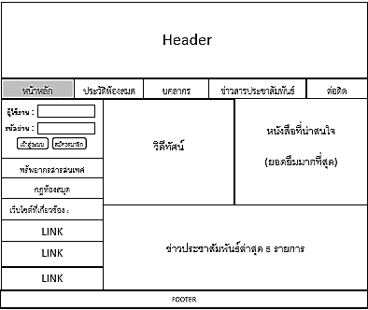

**ภาพที่ 3.8** หน้าจอหลัก

ภาพที่ 3.8เป็นภาพที่แสดงถึงหน้าจอที่ผู้ใช้งานทุกคน สามารถเข้ามาใช้งานได้ โดยจะแสดงรายละเอียดต่าง ๆ เกี่ยวกับข้อมูลห้องสมุด และ ประชาสัมพันธ์ หนังสือที่หน้าสนใจรวมถึงหน้าสำหรับการเช้าสู่ระบบ

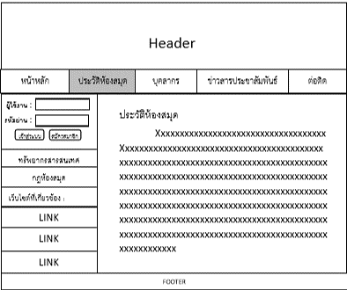

**ภาพที่ 3.9** ประวัติห้องสมุด

ภาพที่ 3.9เป็นภาพที่แสดงถึงหน้าจอที่ผู้ใช้งานทุกคน สามารถเข้ามาใช้งานได้ โดยจะแสดงรายละเอียดต่าง ๆ เกี่ยวกับห้องสมุด ข้อมูลประวัติห้องสมุด รวมถึงหน้าสำหรับการเช้าสู่ระบบ

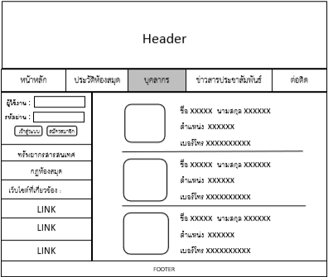

**ภาพที่ 3.10** บุคลากร

ภาพที่ 3.10เป็นภาพที่แสดงถึงหน้าจอที่ผู้ใช้งานทุกคน สามารถเข้ามาใช้งานได้ โดยจะแสดงรายละเอียดต่าง ๆ เกี่ยวกับห้องสมุด ข้อมูลของบุคลากร รวมถึงหน้าสำหรับการเช้าสู่ระบบ

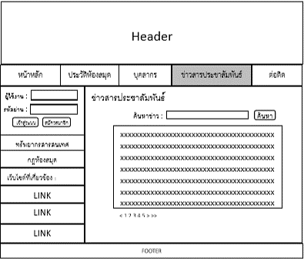  
**ภาพที่ 3.11** ข่าวสารประชาสัมพันธ์

ภาพที่ 3.11เป็นภาพที่แสดงถึงหน้าจอที่ผู้ใช้งานทุกคน สามารถเข้ามาใช้งานได้ โดยจะแสดงรายละเอียดต่าง ๆ เกี่ยวกับข้อมูลห้องสมุด ข่าวประชาสัมพันธ์ทั้งหมด รวมถึงหน้าสำหรับการเช้าสู่ระบบ

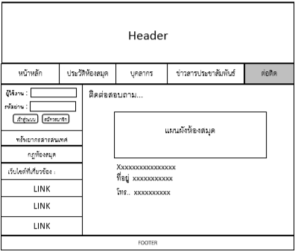

**ภาพที่ 3.12** ติดต่อ

ภาพที่ 3.12เป็นภาพที่แสดงถึงหน้าจอที่ผู้ใช้งานทุกคน สามารถเข้ามาใช้งานได้ โดยจะแสดงรายละเอียดต่าง ๆ เกี่ยวกับข้อมูลห้องสมุด และ การติดต่อสอบถาม รวมถึงหน้าสำหรับการเช้าสู่ระบบ

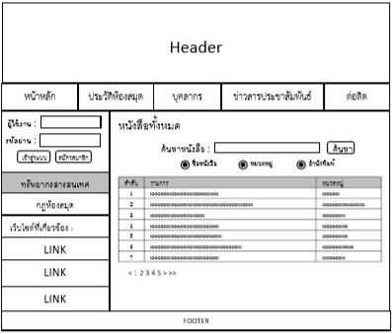

**ภาพที่ 3.13** ทรัพยากรสารสนเทศ

ภาพที่ 3.13 เป็นภาพที่แสดงถึงหน้าจอที่ผู้ใช้งานทุกคน สามารถเข้ามาใช้งานได้ โดยจะแสดงรายละเอียดต่าง ๆ เกี่ยวกับข้อมูลห้องสมุด และ ประชาสัมพันธ์ รวมถึงหน้าสำหรับการเช้าสู่ระบบ

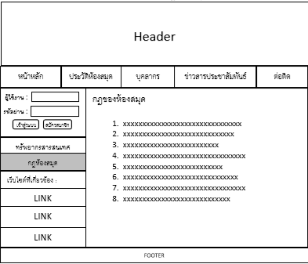

**ภาพที่ 3.14** กฎห้องสมุด

ภาพที่ 3.14เป็นภาพที่แสดงถึงหน้าจอที่ผู้ใช้งานทุกคน สามารถเข้ามาใช้งานได้ โดยจะแสดงรายละเอียดต่าง ๆ เกี่ยวกับข้อมูลห้องสมุด และ กฎของห้องสมุด รวมถึงหน้าสำหรับการเช้าสู่ระบบ

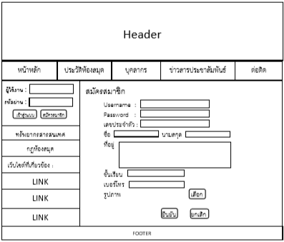

**ภาพที่ 3.15** สมัครสมาชิก

ภาพที่ 3.15เป็นภาพที่แสดงถึงหน้าจอที่ผู้ใช้งานทุกคน สามารถเข้ามาใช้งานได้ โดยจะแสดงรายละเอียดต่าง ๆ เกี่ยวกับข้อมูลห้องสมุด และ แบบฟอร์มการสมัครสมาชิก รวมถึงหน้าสำหรับการเช้าสู่ระบบ

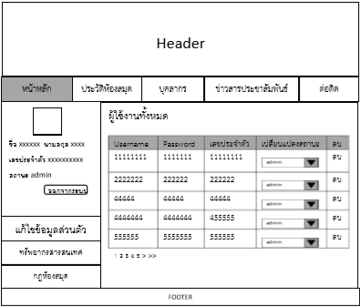

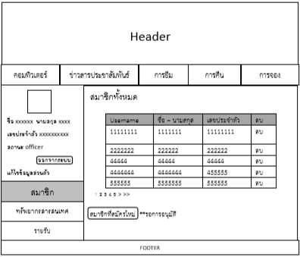

**ภาพที่ 3.16** จัดการผู้ใช้งานและสมาชิก

ภาพที่ 3.16เป็นภาพที่แสดงถึงหน้าจอที่ชื่อผู้ใช้งานทั้งผู้ดูแลระบบ และเจ้าหน้าที่ห้องสมุด เมนูที่สามารถใช้งานได้ตามสิทธิการใช้งานนั้น ๆ โดยจะแสดงรายละเอียดต่าง ๆ เกี่ยวกับข้อมูลของสมาชิกทั้งหมด

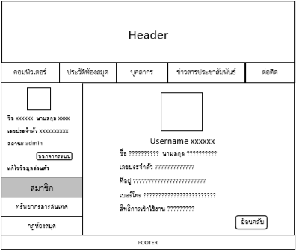

**ภาพที่ 3.17** รายละเอียดข้อมูลผู้ใช้งาน

ภาพที่ 3.17เป็นภาพที่แสดงถึงหน้าจอที่ผู้ดูแลระบบ โดยจะแสดงรายละเอียดต่าง ๆ เกี่ยวกับเมนูตามสิทธิการใช้งาน และ รายละเอียดของผู้ใช้งาน

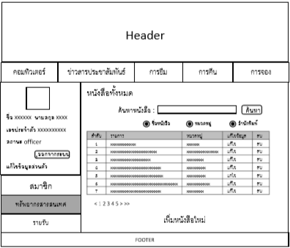

**ภาพที่ 3.18** จัดการหนังสือ

ภาพที่ 3.18เป็นภาพที่แสดงถึงหน้าจอที่เจ้าหน้าที่ห้องสมุด โดยจะแสดงรายละเอียดต่าง ๆ เกี่ยวกับเมนูตามสิทธิการใช้งาน และ ข้อมูลหนังสือทั้งหมด

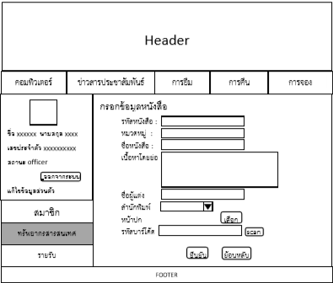

**ภาพที่ 3.19** เพิ่มหนังสือใหม่

ภาพที่ 3.19เป็นภาพที่แสดงถึงหน้าจอที่เจ้าหน้าที่ห้องสมุด โดยจะแสดงรายละเอียดต่าง ๆ เกี่ยวกับเมนูตามสิทธิการใช้งาน และแบบฟอร์มการเพิ่มหนังสือ

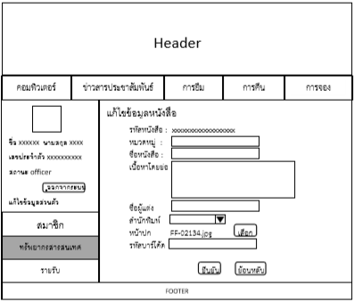

**ภาพที่ 3.20** แก้ไขข้อมูลหนังสือ

ภาพที่ 3.20เป็นภาพที่แสดงถึงหน้าจอที่เจ้าหน้าที่ห้องสมุด โดยจะแสดงรายละเอียดต่าง ๆ เกี่ยวกับเมนูตามสิทธิการใช้งาน และแบบฟอร์มการแก้ไขข้อมูลหนังสือ

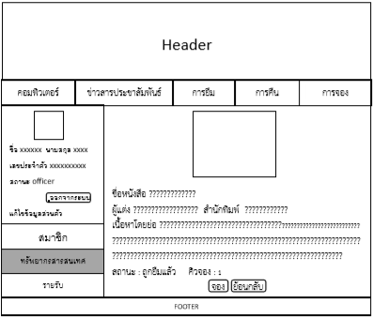

**ภาพที่ 3.21** รายละเอียดหนังสือ

ภาพที่ 3.21เป็นภาพที่แสดงถึงหน้าจอที่เจ้าหน้าที่ห้องสมุด โดยจะแสดงรายละเอียดต่าง ๆ เกี่ยวกับเมนูตามสิทธิการใช้งาน และหน้าต่างในการดูรายละเอียดของหนังสือ

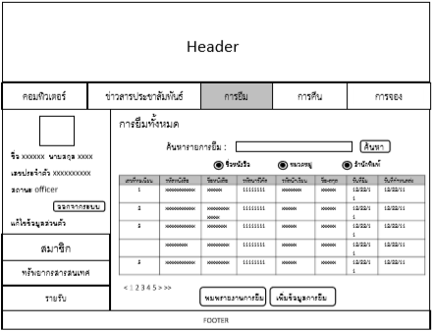

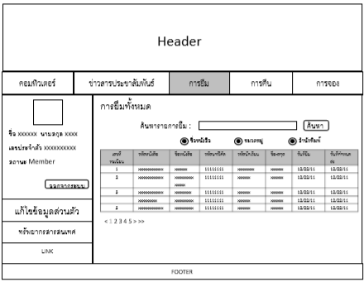

**ภาพที่ 3.22** ข้อมูลการยืมทั้งหมดและของตนเอง

ภาพที่ 3.22เป็นภาพที่แสดงถึงหน้าจอที่เจ้าหน้าที่ห้องสมุด โดยจะแสดงรายละเอียดต่าง ๆ เกี่ยวกับเมนูตามสิทธิการใช้งาน และข้อมูลการยืมทั้งหมดและของตนเอง

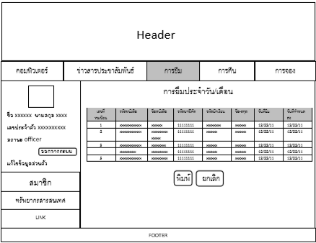

**ภาพที่ 3.23** รายงานการยืม

ภาพที่ 3.23เป็นภาพที่แสดงถึงหน้าจอที่เจ้าหน้าที่ห้องสมุด โดยจะแสดงรายละเอียดต่าง ๆ เกี่ยวกับเมนูตามสิทธิการใช้งาน และรายละเอียดการจัดพิมพ์รายงานการยืมประจำวัน

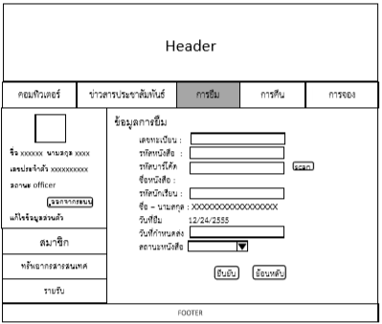

**ภาพที่ 3.24** เพิ่มข้อมูลการยืม

ภาพที่ 3.24เป็นภาพที่แสดงถึงหน้าจอที่เจ้าหน้าที่ห้องสมุด โดยจะแสดงรายละเอียดต่าง ๆ เกี่ยวกับเมนูตามสิทธิการใช้งาน และแบบฟอร์มการเพิ่มข้อมูลการยืม

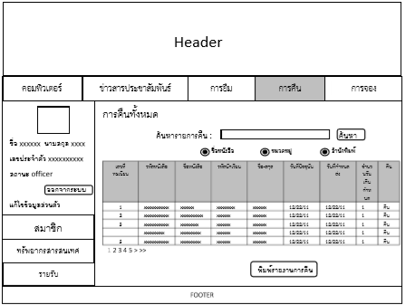

**ภาพที่ 3.25** รายการหนังสือที่ต้องคืน

ภาพที่ 3.25 เป็นภาพที่แสดงถึงหน้าจอที่เจ้าหน้าที่ห้องสมุด โดยจะแสดงรายละเอียดต่าง ๆ เกี่ยวกับเมนูตามสิทธิการใช้งาน และแบบฟอร์มการเพิ่มหนังสือ

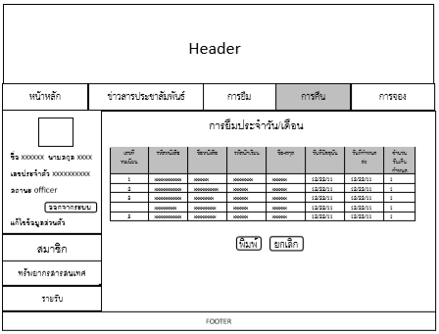

**ภาพที่ 3.26** รายงานการคืนทั้งหมดและของตนเอง

ภาพที่ 3.26เป็นภาพที่แสดงถึงหน้าจอที่เจ้าหน้าที่ห้องสมุด โดยจะแสดงรายละเอียดต่าง ๆ เกี่ยวกับเมนูตามสิทธิการใช้งาน และรายงานการคืนทั้งหมดและของตนเอง

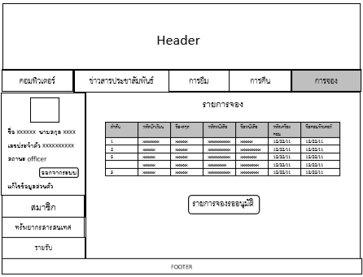

**ภาพที่ 3.27** หน้าการจองทั้งหมด

ภาพที่ 3.27เป็นภาพที่แสดงถึงหน้าจอที่เจ้าหน้าที่ห้องสมุด โดยจะแสดงรายละเอียดต่าง ๆ เกี่ยวกับเมนูตามสิทธิการใช้งาน และรายการการจองทั้งหมด

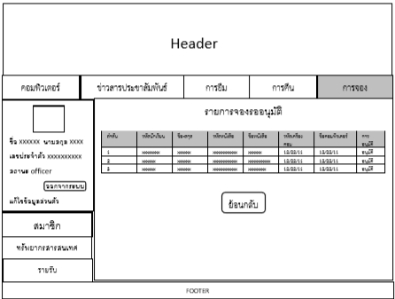

**ภาพที่ 3.28** อนุมัติการจอง

ภาพที่ 3.28เป็นภาพที่แสดงถึงหน้าจอที่เจ้าหน้าที่ห้องสมุด โดยจะแสดงรายละเอียดต่าง ๆ เกี่ยวกับเมนูตามสิทธิการใช้งาน และรายการจองที่รออนุมัติ

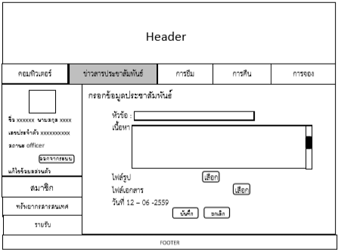

**ภาพที่ 3.29** เพิ่มข้อมูลประชาสัมพันธ์

ภาพที่ 3.29เป็นภาพที่แสดงถึงหน้าจอที่เจ้าหน้าที่ห้องสมุด โดยจะแสดงรายละเอียดต่าง ๆ เกี่ยวกับเมนูตามสิทธิการใช้งาน และแบบฟอร์มการเพิ่มข้อมูลประชาสัมพันธ์

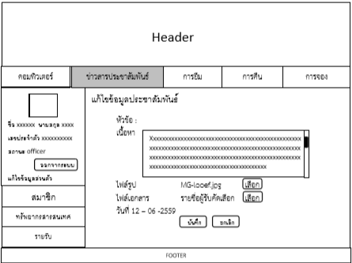

**ภาพที่ 3.30** แก้ไขไฟล์ประชาสัมพันธ์

ภาพที่ 3.30เป็นภาพที่แสดงถึงหน้าจอที่เจ้าหน้าที่ห้องสมุด โดยจะแสดงรายละเอียดต่าง ๆ เกี่ยวกับเมนูตามสิทธิการใช้งาน และแบบฟอร์มการแก้ไขข้อมูลประชาสัมพันธ์

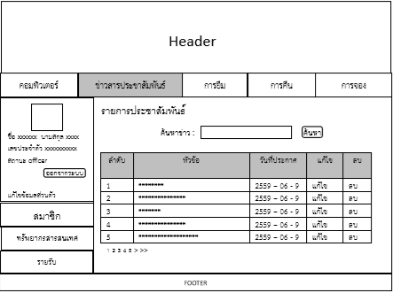

**ภาพที่ 3.31**  ข้อมูลประชาสัมพันธ์

ภาพที่ 3.31เป็นภาพที่แสดงถึงหน้าจอที่เจ้าหน้าที่ห้องสมุด โดยจะแสดงรายละเอียดต่าง ๆ เกี่ยวกับเมนูตามสิทธิการใช้งาน และข้อมูลข่าวประชาสัมพันธ์ทั้งหมด

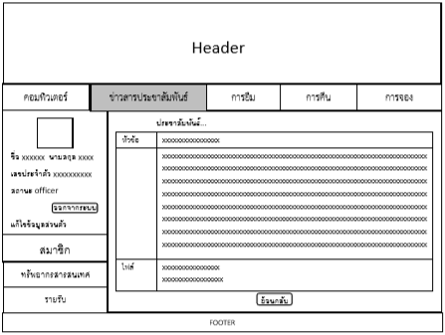

**ภาพที่ 3.32** รายละเอียดประชาสัมพันธ์

ภาพที่ 3.32เป็นภาพที่แสดงถึงหน้าจอที่เจ้าหน้าที่ห้องสมุด โดยจะแสดงรายละเอียดต่าง ๆ เกี่ยวกับเมนูตามสิทธิการใช้งาน และรายละเอียดของข่าวประชาสัมพันธ์

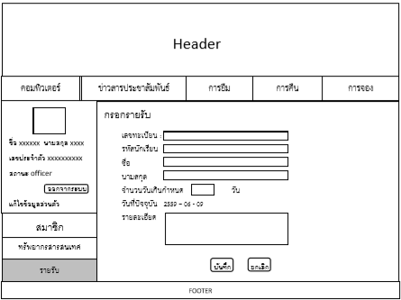

**ภาพที่ 3.33** เพิ่มข้อมูลรายรับ

ภาพที่ 3.33เป็นภาพที่แสดงถึงหน้าจอที่เจ้าหน้าที่ห้องสมุด โดยจะแสดงรายละเอียดต่าง ๆ เกี่ยวกับเมนูตามสิทธิการใช้งาน และแบบฟอร์มการเพิ่มข้อมูลรายรับ

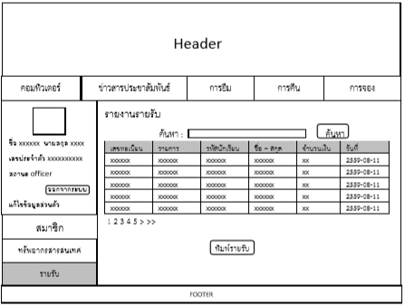

**ภาพที่ 3.34** รายงานรายรับ

ภาพที่ 3.34เป็นภาพที่แสดงถึงหน้าจอที่เจ้าหน้าที่ห้องสมุด โดยจะแสดงรายละเอียดต่าง ๆ เกี่ยวกับเมนูตามสิทธิการใช้งาน และแสดงรายรับทั้งหมด

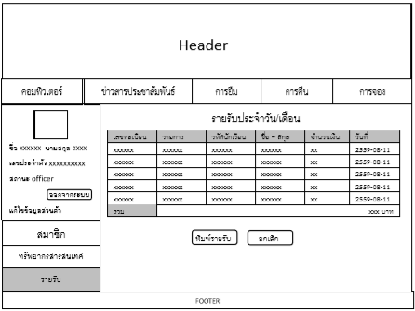

**ภาพที่ 3.35** พิมพ์รายรับ

ภาพที่ 3.35เป็นภาพที่แสดงถึงหน้าจอที่เจ้าหน้าที่ห้องสมุด โดยจะแสดงรายละเอียดต่าง ๆ เกี่ยวกับเมนูตามสิทธิการใช้งาน และรายงานการจัดพิมพ์รายรับทั้งหมด

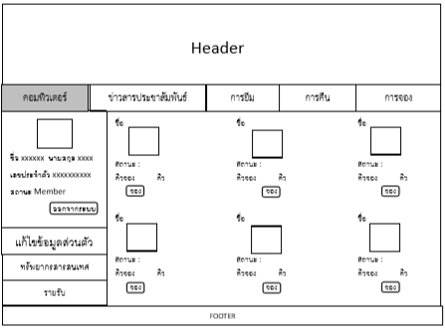

**ภาพที่ 3.36** คอมพิวเตอร์

ภาพที่ 3.36เป็นภาพที่แสดงถึงหน้าจอที่สมาชิก โดยจะแสดงรายละเอียดต่าง ๆ เกี่ยวกับเมนูตามสิทธิการใช้งาน และรายละเอียดของคอมพิวเตอร์พร้อมสถานะการใช้งาน

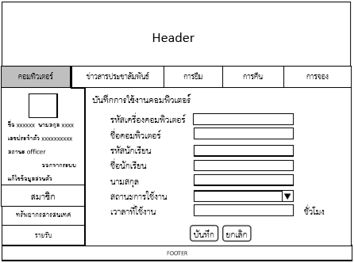

**ภาพที่ 3.37** บันทึกการใช้งานคอมพิวเตอร์

ภาพที่ 3.37เป็นภาพที่แสดงถึงหน้าจอที่เจ้าหน้าที่ห้องสมุด โดยจะแสดงรายละเอียดต่าง ๆ เกี่ยวกับเมนูตามสิทธิการใช้งาน และแบบฟอร์มบันทึกการเข้าใช้งานคอมพิวเตอร์

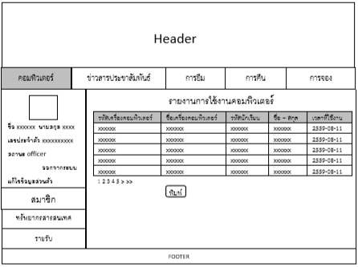

**ภาพที่ 3.38** รายงานการใช้งานคอมพิวเตอร์

ภาพที่ 3.38เป็นภาพที่แสดงถึงหน้าจอที่เจ้าหน้าที่ห้องสมุด โดยจะแสดงรายละเอียดต่าง ๆ เกี่ยวกับเมนูตามสิทธิการใช้งาน และรายงานการใช้งานคอมพิวเตอร์ในห้องสมุด

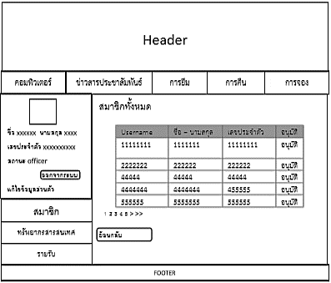

**ภาพที่ 3.39** อนุมัติการสมัครสมาชิก

ภาพที่ 3.39เป็นภาพที่แสดงถึงหน้าจอที่เจ้าหน้าที่ห้องสมุด โดยจะแสดงรายละเอียดต่าง ๆ เกี่ยวกับเมนูตามสิทธิการใช้งาน และแสดงรายการของผู้ที่ยืนข้อสมัครสมาชิกเพื่อรอการอนุมัติ

**3.4 สรุป**

จากการวิเคราะห์และศึกษาจากเอกสารที่มีอยู่ โครงสร้างองค์กร ระบบงานเดิม ทำให้เกิดความเข้าใจกับระบบการทำงานของห้องสมุดโรงเรียนวัดแม่ริมวิทยา และสามารถกำหนดความต้องการของระบบงานใหม่ รวมไปถึงการออกแบบระบบงานใหม่เพื่อให้สอดคล้องกับความต้องการของผู้ใช้โดย การออกแบบระบบงานใหม่สามารถสรุปได้ดังนี้

1. แผนภาพกระแสข้อมูล (Data Flow Diagram) เป็นกแผนภาพแสดงถึงการกระทำของผู้ใช้งานแต่ละคนที่กระทำต่อระบบโดยแบ่งเป็น level ต่าง ๆ ซึ่งจะมีรายละเอียดตามแผนภาพที่แสดง

2. ความสัมพันธ์ของฐานข้อมูล (E-R Diagram) เป็นแผนภาพที่แสดงถึงความสัมพันธ์ของฐานข้อมูลและรายละเอียดของฐานข้อมูลว่าแต่ละฐานข้อมูลมีข้อมูลอะไรบ้าง ที่เก็บไว้ในฐานข้อมูลนั้น ๆ

3. พจนานุกรมข้อมูล (Data Dictionary) เป็นตารางแสดงถึงรายละเอียดของแต่ละตารางในฐานข้อมูลว่าในแต่ละต่างมีรายละเอียดอะไรบ้าง เช่น ชื่อตาราง ชนิดของข้อมูล ขนาดของข้อมูล ตัวอย่างข้อมูล

3. โครงสร้างระบบ เป็นแผนภาพที่แสดงถึงหน้ขั้นตอนการกระทำของผู้ใช้งานที่ต้องกระทำในระบบใหม่ว่าผู้ใช้งานท่านไหนมีต้องทำอะไรก่อนบ้างในระบบ

5. การออกแบบหน้าจอ เป็นรูปแบบของหน้าจอระบบใหม่ ซึ่งจะแบ่งแยกเป็นการทำงานในขั้นตอนต่าง ๆ ตามรูปภาพ